**Evolução dos Sistemas Computacionais**

(Diego Martins de Pinho)

**- Sistema**

* Conjunto de elementos, concretos ou abstratos, intelectualmente organizados.

* Conjunto das instituições econômicas, morais e políticas de uma sociedade a que os indivíduos se subordinam.

**- Sistemas computacionais**

* É entendido como um sistema usado por um computador para utilizar funções, tarefas ou atividades humanas para o processamento de dados e informações do usuário.

* Sistema abstrato...

**- Identificação e tipos de sistemas**

- Evolução computador + S.O.

Para entender a evolução dos sistemas computacionais, precisamos entender esse entendimento para os computadores, porque sem essa parceria não existia o avanço tecnológico.

**- Protótipos computacionais**

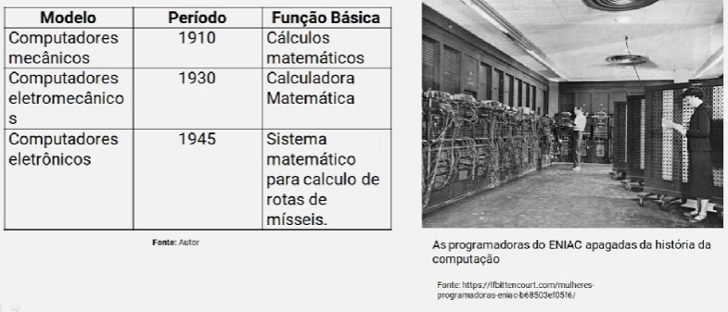

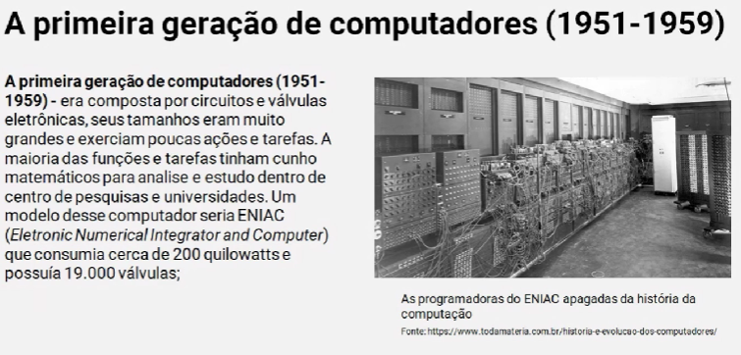

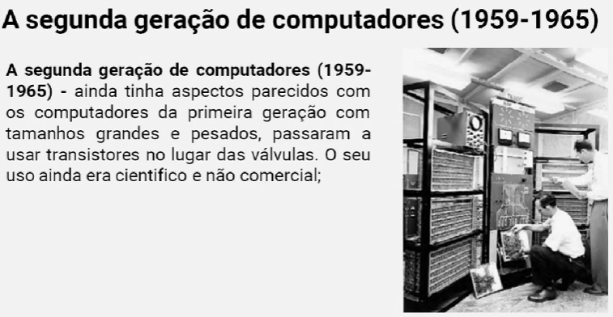

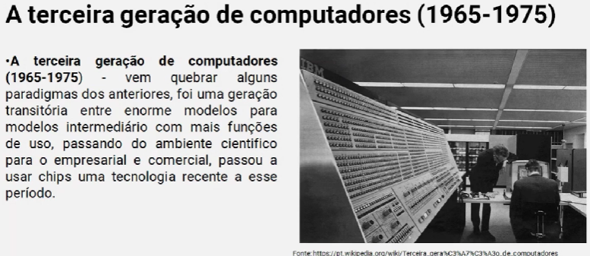

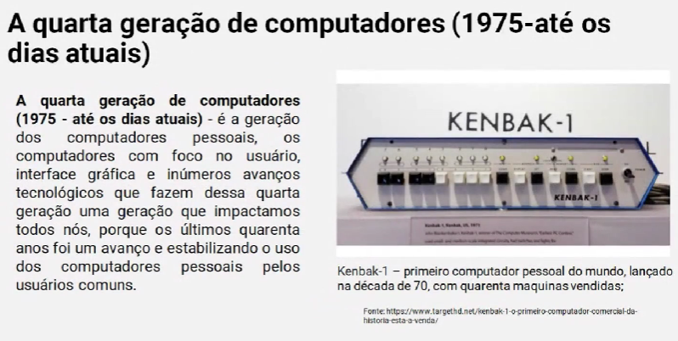

**- Evolução dos sistemas**

O primeiro sistema utilizado pelo os computadores são os sistemas operacionais. O sistema operacional é um sistema de controle de ações e tarefas para o usuário comandar o hardware do computador.

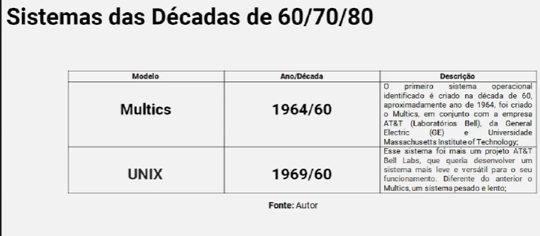

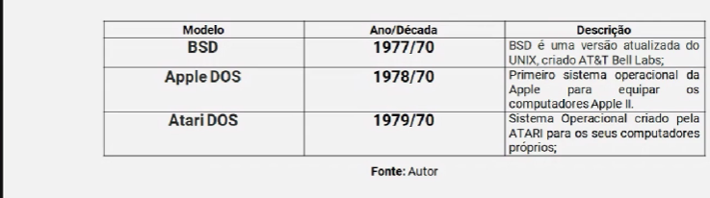

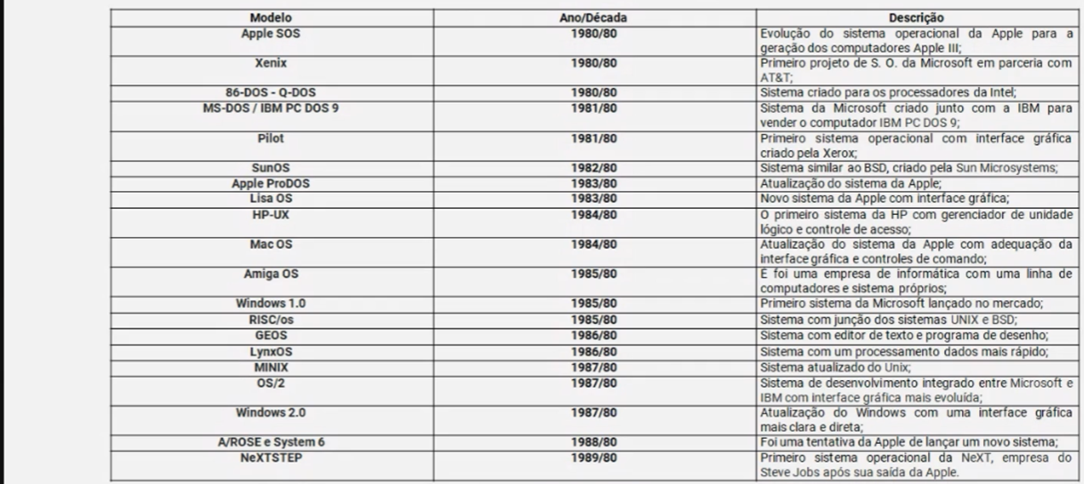

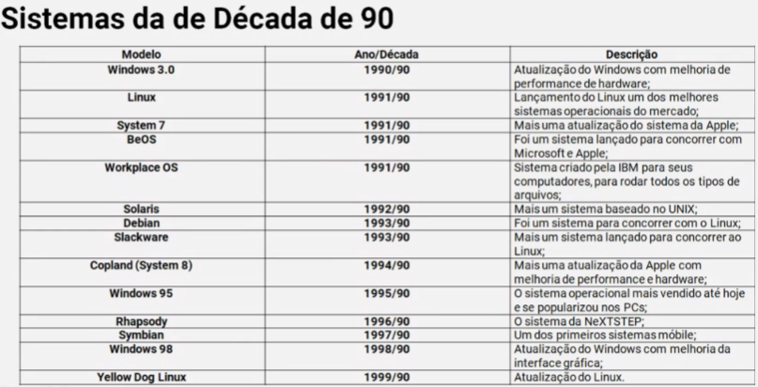

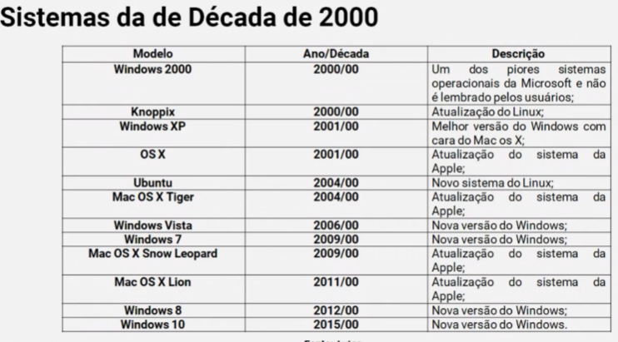



**- Detalhamento dos sistemas**

Os sistemas operacionais evoluíram dos computadores para os celulares a partir da chegada do smartfone ao mercado. O primeiro smartfone lançado foi o Iphone, o aparelho da Apple.

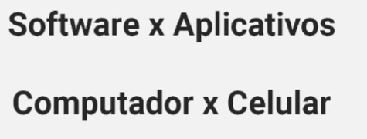

**- Sistemas operacionais mobile**

